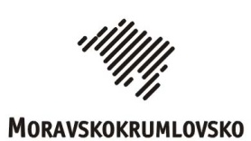
MORAVSKOKRUMLOVSKO
Okružní 394, 672 01 Moravský Krumlov
www.moravskokrumlovsko.cz,
manager@moravskokrumlovsko.cz

Povinně zveřejňované informace dle zákona č. 250/2000 Sb.,
ve znění zákona č. 24/2017 Sb.
Zákon o pravidlech rozpočtové odpovědnosti
Oznámení o zveřejnění
Rozpočtového opatření č. 5 DSO Moravskokrumlovsko na rok 2017
DSO Moravskokrumlovsko oznamuje , že
Rozpočtové opatření č. 5
Je zveřejněno na internetových stránkách DSO Moravskokrumlovsko

http://moravskokrumlovsko.cz/uredni-deska/2/p1=1423

Ve fyzické podobě je k nahlédnutí v kanceláři DSO Moravskokrumlovsko, Okružní 394, Moravský Krumlov, 672 01 v úředních hodinách

Vyvěšeno: 14.9.2017
Sňato:

